第四周课后练习
1．物体放在凸透镜前12cm时，在透镜另一侧的光屏上成一个清晰倒立放大的像：则一束平行于主光轴（标注了刻度）的光线入射到这个凸透镜后折射的光线，正确的画法应是图中的（ ）
A．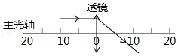 B．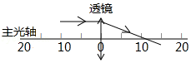
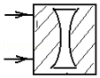
C．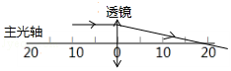 D．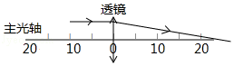
2．如图所示，一束平行光经过中间为“空气凹透镜”的玻璃砖后将会（ ）
A．还是平行光 B．发散 C．会聚 D．以上都有可能
3．学完透镜后，小明同学对透镜的知识点作了如下记录，其中正确的是（ ）
A．凸透镜对光线起发散作用
B．凹透镜对光线起会聚作用
C．经过凸透镜射出的光线传播方向都会发生变化
D．若使凸透镜产生平行光，应将光源放在凸透镜的焦点上
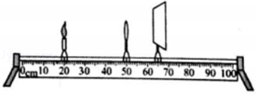
4．在“探究凸透镜成像的规律”实验中，光具座上各元件位置如图所示，此时在光屏上恰好成一个清晰的像，则下列说法正确的是（ ）
A．利用这一原理制成了投影仪
B．该透镜的焦距f一定满足7.5cm＜f＜15cm
C．若将蜡烛稍稍远离凸透镜，则应将光屏也远离凸透镜才能得到清晰的像
D．若保持凸透镜位置不变，将蜡烛和光屏的位置互换，会在光屏上成一个清晰倒立、缩小的像
5．如图是天文爱好者所使用的望远镜，以下有关说法正确的是（ ）
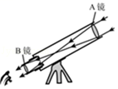
A．A镜是目镜，B镜是物镜
B．太空中的星体通过A镜成的是虚像
C．望远镜的物镜相当于投影仪
D．通过目镜看到的是放大的虚像
6．泰安岱庙中的天贶殿是中国古代三大宫殿之一张明站在殿前某处想拍摄一张天贶殿的全景照片，但在他的相机取景器中只能看到天贶殿的一部分，他应该如何做，才能拍到天贶殿的全景（ ）
A．他应带着相机远离天贶殿，同时镜头后缩 B．他应带着相机远离天贶殿，同时镜头前伸
C．他应带着相机靠近天贶殿，同时镜头后缩 D．他应带着相机靠近天贶殿，同时镜头前伸
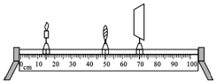
7．在“探究凸透镜成像规律”的实验中，蜡烛、凸透镜和光屏的位置如图所示，此时烛焰在光屏上成一个清晰的像，则下列判断正确的是（ ）
A．这个清晰的像是倒立、放大的实像
B．此凸透镜的焦距大于20 cm
C．将蜡烛移到25 cm刻度处，向右移动光屏，才能再次在光屏上得到清晰的像
D．将蜡烛移到40 cm刻度处，移动光屏，会在光屏上成正立、放大的像
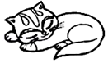
8．小猫透过凸透镜成像如图所示，则选项四图中可能是小猫的像是（ ）
A．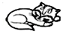 B．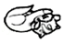 C．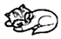 D．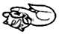
9．如图，在天气晴朗的白天用手机扫描二维码，相当于给二维码拍了一张照片，手机摄
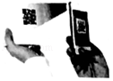
像头相当于凸透镜。下列说法正确的是（ ）
A．二维码应该位于摄像头的一倍焦距和二倍焦距之间
B．物体上的二维码是光源
C．二维码位于摄像头的二倍焦距以外
D．凸透镜可以成正立的实像
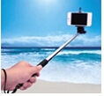
10．近年流行的“自拍神器”给旅行者自拍带来方便。如图所示，与直接拿手机自拍相比，利用自拍杆自拍时可以（ ）
A．增大物距，增大取景范围，拍出的像变小 B．增大物距，增大取景范围，拍出的像变大
C．减小物距，减小取景范围，拍出的像变小 D．减小物距，增大取景范围，拍出的像变大
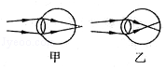
11．如图是近视眼和远视眼的成因示意图。下列说法正确的是（ ）
A．甲是近视眼，应佩戴凹透镜矫正 B．甲是远视眼，晶状体折光能力较弱
C．乙是近视眼，应佩戴凸透镜矫正 D．乙是远视眼，晶状体折光能力较强
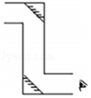
12．以下四种成像情景中，其中成实像的是（ ）

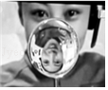
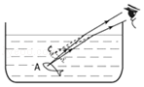
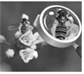
- 王亚平在悬浮水球中的像 B．通过潜望镜看到的景物

C．岸上观察者眼中的“鱼” D．用放大镜看到的蜜蜂像
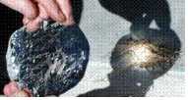
13．用冰取火，绝不是天方夜谭，南极考察团在失去火种的情况下，利用身边易得的冰块磨成中间比边缘 （选填“厚”或“薄”）的形状，如图所示，这种形状的透镜对光线有 作用；让透镜正对着太阳光，调节透镜与干草之间的距离，使干草刚好处于透镜的 位置，形成一个最小最亮的光斑，干草就可以燃烧。
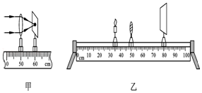
14．在“探究凸透镜成像规律”的实验中，一束平行光通过凸透镜后在光屏上得到一个最小最亮的光点，如图甲所示，则凸透镜的焦距约为 cm．调节光具座上烛焰、透镜和光屏三者的中心在同一高度，如图乙所示，烛焰恰好在光屏上成一个清晰的像，这个像的特点是 像。

15．现代生活，智能手机给人们带来了许多便利，使用手机摄像头扫描二维码肘，成缩小的实像（如图所示）
（1）下列仪器成像特点与之相同的是 。
A．放大镜 B．照相机 C．投影仪
（2）长时间盯着手机屏幕，容易导致视力下降，下列关于近视眼及其矫正的原理图分是 和 。
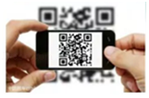
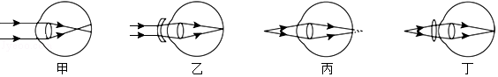
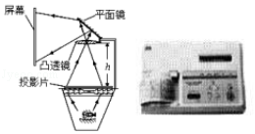
16．如图是投影仪成像示意图。其中凸透镜的作用是成 （等大缩小放大）、 （正立/倒立）的实像，平面镜的作用是 。如果图中h＝30cm则凸透镜焦距不可能小于 cm．如果某次同学嫌屏幕上的像太大，他应该将凸透镜向 （上/下）调，同时将投影仪 （远离/靠近）屏幕。
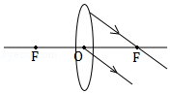
17．如图所示为两束光经凸透镜后的折射光线，请画出这两束光的入射光线。

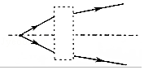
18．请你在图中的虚线框内放置一个透镜，使得两来光线通过透镜的方向如图所示。

19．如图所示，AB代表一个物体，A′B′是AB经凸透镜所成的像，请你用作图的方法在图上标出凸透镜的焦点F．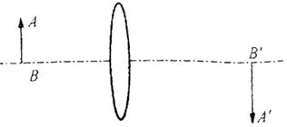
20．如图所示，小宁和同学们在张老师指导下做“探究凸透镜成像规律”的实验。
（1）当蜡烛位于图中B处时，移动光屏到D处，观察到光屏上呈现清晰的像，此时像和物大小相等，则该凸透镜焦距为 cm。
（2）小宁同学把蜡烛移动到A处，屏上的像变得模糊，要使像变清晰，光屏应向 （选填“左”或“右”）适当移动，此时光屏上的像应该是倒立、 （选填“放大”、“缩小”或“等大”）的实像。
（3）实验中，小宁发现蜡烛越来越短，此时为使像成在光屏的中央，他应将蜡烛向 （选填“下”或“上”）移动。
（4）同组的小华在观察光屏上烛焰清晰的像时，不小心将手指尖触摸到凸透镜，这时光屏上 。
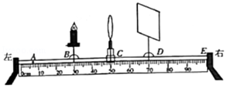
A．出现手指的实像
B．出现手指的影子
C．烛焰的像变得不完整
D．烛焰的像完整，但变暗
（5）另一组的小玲想用另一种方法来测量凸透镜的焦距，在早上9：00利用太阳光，她先将凸透镜与水平地面平行放置，调节凸透镜到地面的距离，直至地面上出现一个最小的亮点，她认为此点就是凸透镜的焦点，你认为该活动过程存在的问题是： 。
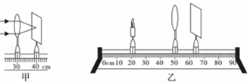
21．如图甲，一東平行光经过一凸透镜，调节光屏的位置直到在光屏上得到一个最小、最亮的光斑小明用此凸透镜做“探究凸透镜成像规律”的实验，并用蜡烛作光源，实验装置如图乙。

（1）该凸透镜的焦距为 cm。
（2）实验前要调整凸透镜和光屏的高度，使它们的中心与烛焰的中心大致在 ，其目的是 。
（3）当蜡烛、凸透镜位于图乙中刻度对应的位置时，光屏上得到一个清晰的像，该像是一个倒立 的实像，此时所成的像与 所成的像性质相同（选填“照相机”、“投影仪”或“放大镜”）
（4）小红将蜡烛移动到35cm刻线处，仍保持凸透镜位置不变，再移动光屏，在光屏上会成清晰的、倒立 （选填“放大”、“缩小”或“等大”）的实像。实验过程中，蜡烛在燃烧中不断缩短，导致光屏上的像向 （选填“上”或“下”）移动。
（5）小虎同学将蜡烛和透镜固定，无论怎样在光具座上移动光屏，都不能在光屏上得到清晰的像，原因可能是
。（写出一种即可）

参考答案与试题解析
1．B 2．C 3．D 4．B 5．D 6．A 7．C 8．B 9．C 10．A 11．B 12．A
13．厚；会聚；焦点
14．10.0；倒立、放大的实
15．（1）B；（2）甲；乙。
16．放大；倒立；改变光路；15；上；靠近
17．
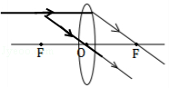
18．
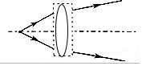
19．
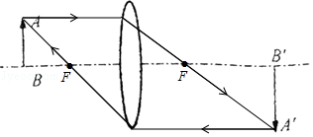
20．（1）10.00；（2）左；缩小；（3）上；（4）D；（5）凸透镜没有正对太阳光放置（太阳光没有平行于主光轴入射到凸透镜上）。
21．（1）10.0；（2）同一高度；使像能成在光屏的中央；（3）缩小；照相机；（4）放大；上；（5）蜡烛和透镜的距离小于10cm（合理即可）。
声明：试题解析著作权属菁优网所有，未经书面同意，不得复制发布
日期：2019/3/11 17:38:30；用户：卫骏安；邮箱：15920343755；学号：22349650

